Детская школа искусств п.Дубинино

филиал Муниципального бюджетного учреждение дополнительного образования

«Детская школа искусств г.Шарыпово»

**ДОПОЛНИТЕЛЬНАЯ ОБЩЕРАЗВИВАЮЩАЯ ПРОГРАММА**

**В ОБЛАСТИ МУЗЫКАЛЬНОГО ИСКУССТВА**

**Фольклорное искусство**

**нормативный срок обучения: 5 лет**

п.Дубинино 2024

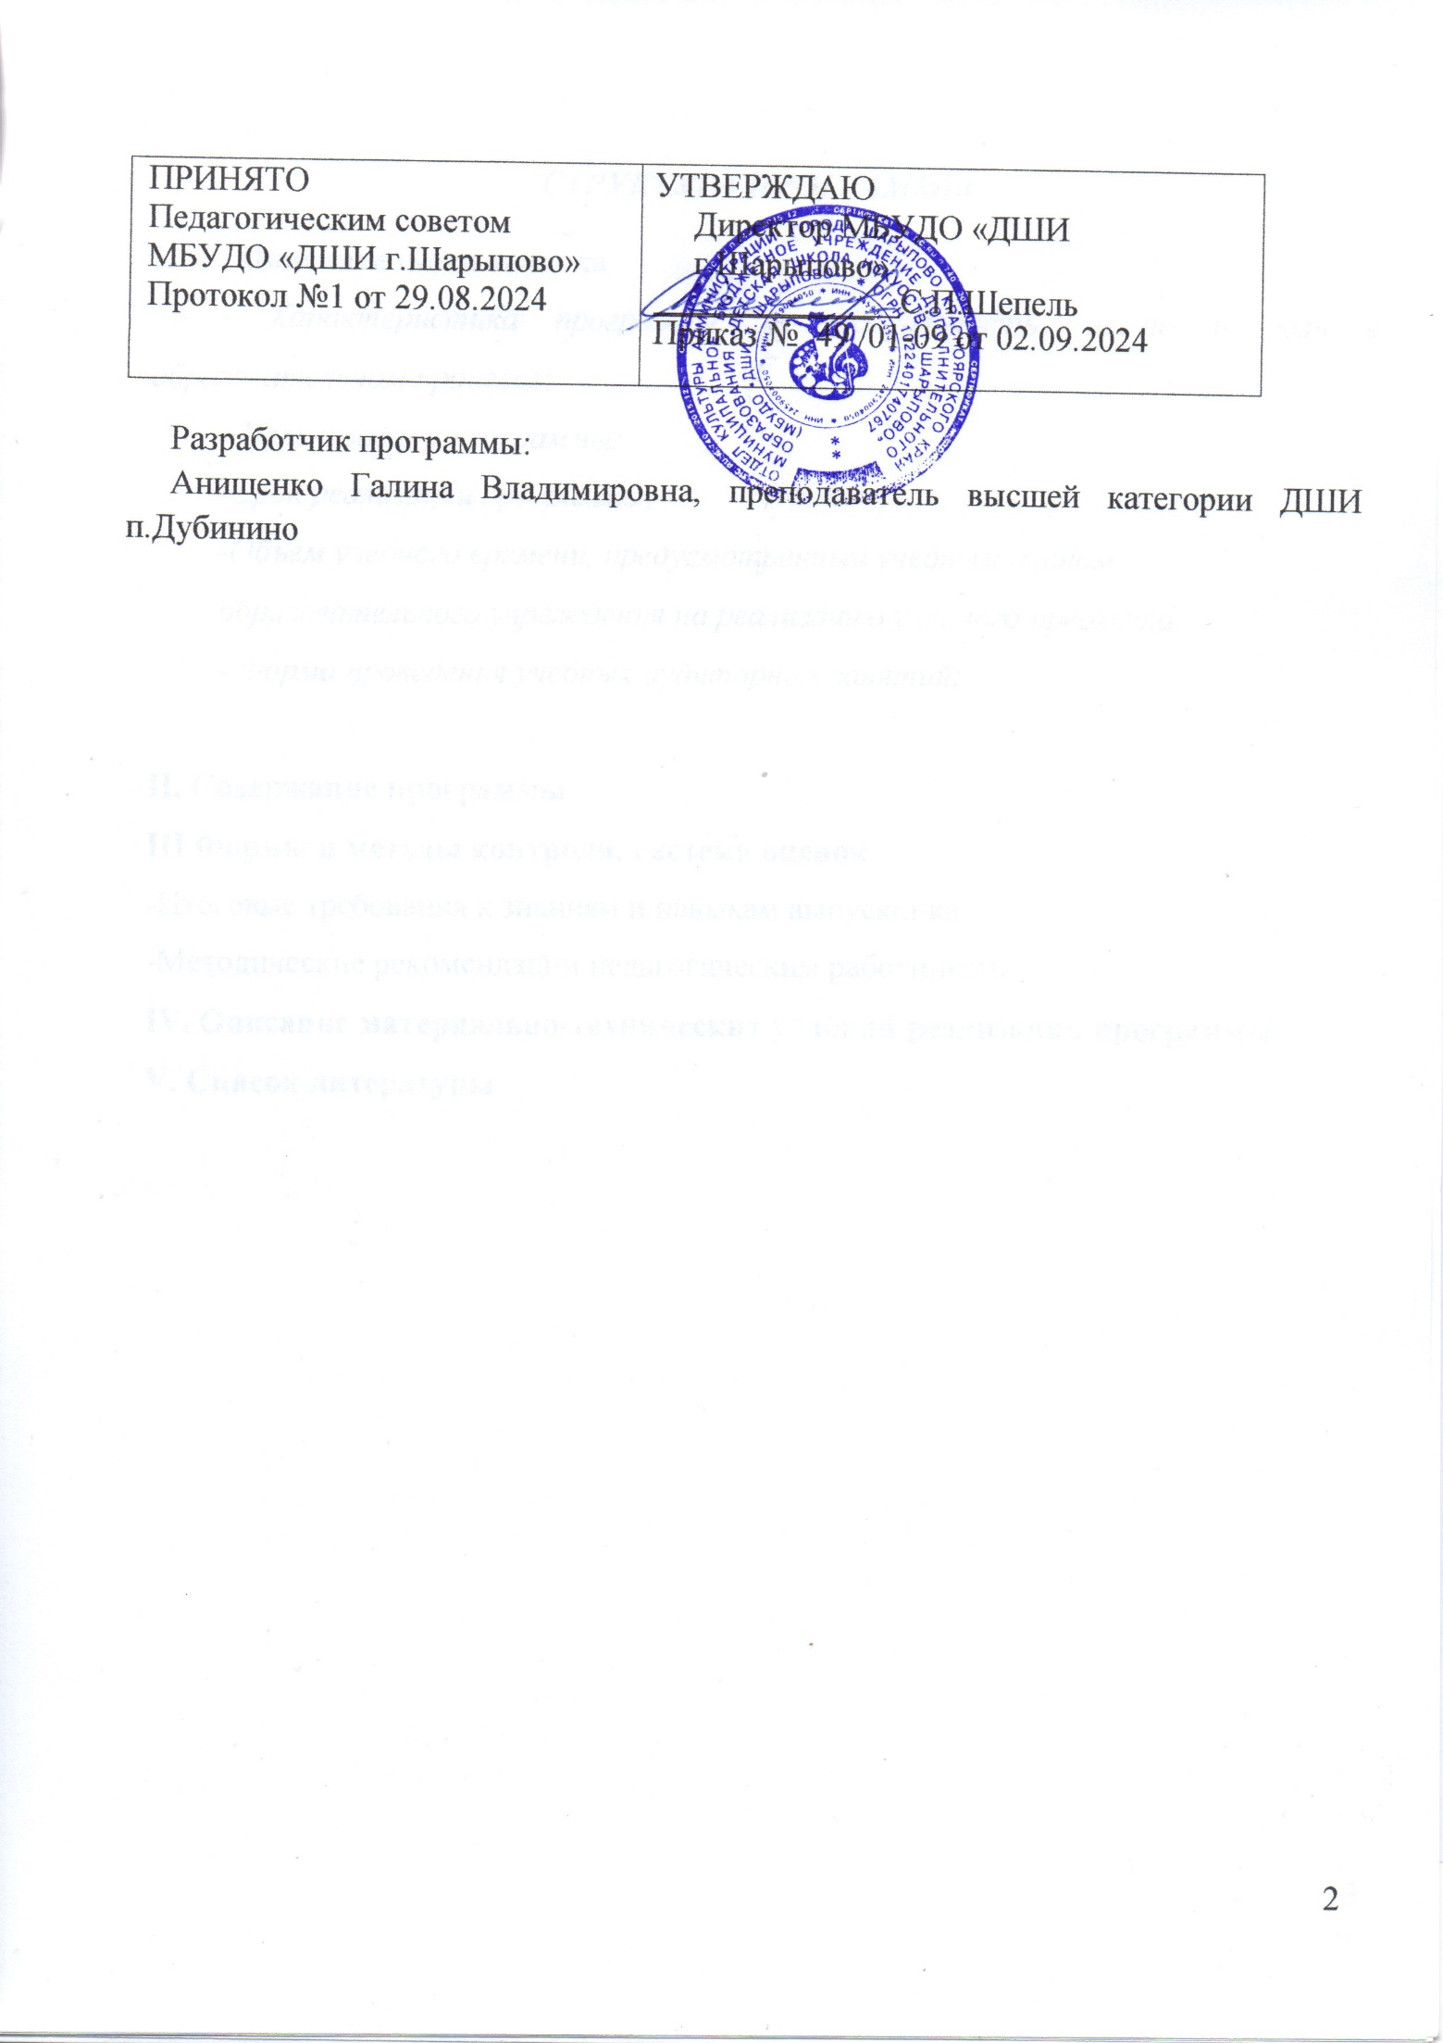

***СТРУКТУРА ПРОГРАММЫ***

|  |
| --- |
| **I. Пояснительная записка**  *- Характеристика программы, ее актуальность, место и роль в образовательном процессе;*  *- Цель и задачи программы;*  *-Срок реализации программы;*  *-Объем учебного времени, предусмотренный учебным планом*  *образовательного учреждения на реализацию учебного предмета;*  *- Форма проведения учебных аудиторных занятий;*  **II. Содержание программы**  **III****Формы и методы контроля, система оценок**  **-**Итоговые требования к знаниям и навыкам выпускника  -Методические рекомендации педагогическим работникам**.**  **IV. Описание материально-технических условий реализации программы**  **V. Список литературы** |

***1.Пояснительная записка***

Комплексная дополнительная общеобразовательная программа художественно-эстетической направленности Фольклорное искусство разработана для самоопределения ребенка и возможности самореализации его личности через творческую деятельность.

***Характеристика программы,***

***её актуальность, место и роль в образовательном процессе***

Опираясь на опыт ведущих фольклористов гг. Москвы, Новгорода, Новосибирска и Красноярска и взяв за основу программу Новгородской музыкальной школы фольклора, предлагаю адаптированную программу фольклорного отделения в детской школе искусств.

Цель данной программы – привить детям любовь к фольклору, интерес и уважение к своей национальной культуре. Данная программа вбирает в себя изучение и освоение исторического прошлого России, изучение и сохранение традиций русского народа.

Одной из основных задач программы является: заложить у детей прочный фундамент качественного музыкального образования, основанного на лучших образцах народного творчества.

Обучение на фольклорном отделении должно быть не пассивным теоретизированным знакомством с различными жанрами народного творчества, а непосредственным участием ребят в творческом процессе, развитием творческой индивидуальности каждого ребёнка. Такой принцип, взятый из опыта фольклорного наследия, соединяет процесс обучения с творчеством.

Из опыта общения с педагогами-фольклористами, работающими в малых городах, посёлках знаю о проблемах нехватки педагогических кадров. И значит, педагог-фольклорист чаще всего является «универсалом», преподающим многие фольклорные дисциплины. Вот в этом заключается главное противоречие в программах, предлагаемых для фольклорных школ, в том числе и новгородской программы, так как в крупных городах эта проблема не так остра. В то же время в этом есть и свои плюсы: все предметы намного теснее связаны между собой, взаимо дополняют друг друга, возможно также взаимосочетание всех этих видов деятельности на одном занятии, что соответствует фольклорному синкретизму.

Из предлагаемых новгородской фольклорной школой предметов, я исключила дисциплину «актёрское мастерство», так как нет педагога, который мог бы преподавать данный предмет, да и в этом нет необходимости, так как групповые занятия по народному хору (или ансамблевому пению), народной хореографии, особенно в младших классах, проходят с элементами игры и театрализации. Атмосфера театра, тем более театра детей – это та стихия, которая естественна для ребёнка. Именно театр позволяет реализовать и развить огромные, далеко не востребованные современной обычной повседневной жизнью творческие и эмоциональные возможности ребят.

***Актуальность*** программы заключается в том, чтобы увести детей от агрессивных звуков современной эстрадной музыки в мир чистоты, детской фантазии и творчества через изучение и сохранение культуры своего народа. Наш народ из поколения в поколение передавал свой нравственный и эстетический опыт, свой дух и свою мудрость. Поэтому, изучая народное творчество, мы обучаем и одновременно воспитываем духовно богатых, добрых и отзывчивых людей, ценящих свою культуру и традиции.

***Цель и задачи программы***

***Цель программы*** – привить любовь к национальной культуре, обычаям, традициям, обрядам, развить в детях творческие и музыкальные способности и создать условия для их реализации.

Основными ***задачами*** данной программы являются:

* формирование целостного восприятия народной культуры, национального стиля мышления и самосознания, а значит и уважение к культуре своего народа;
* развитие вокально-хоровых навыков народного исполнительства, сценического мастерства, творческой деятельности;
* воспитание эмоциональной отзывчивости и музыкального вкуса через близкие образы народной культуры;
* организация досуга детей и привлечение их в школу с целью ограждения от влияния негативной среды;
* коррекция здоровья (проблемы с дыханием, гиподинамия, нарушение речи).
* увлекательность и творчество, что служит развитию личности и способствует ее духовности.

Содержание программы*«Фольклорное искусство» направлено на:*

* создание условий для развития личности ребенка;
* развитие мотивации личности ребенка к познанию и творчеству;
* обеспечение эмоционального благополучия ребенка;
* приобщение обучающихся к общечеловеческим ценностям;
* профилактику асоциального поведения;
* создание условий для социального, культурного и профессионального самоопределения, творческой самореализации личности ребенка, его интеграции в системе мировой и отечественной культур;
* целостность процесса психического и физического, умственного и духовного развития личности ребенка;
* укрепление психического и физического здоровья детей;
* взаимодействие преподавателя дополнительного образования с семьей.

***Сроки реализации***

Данная программа рассчитана на детей в возрасте от 7 до 11 лет со сроком обучения – 5 лет. Продолжительность учебного года – 34-35 недели. Учебная неделя – 6 дней, академический час – 40 минут.

***Объем учебного времени, предусмотренный учебным планом образовательного учреждения на реализацию учебного предмета***

Учебным планом программы предусмотрены следующие предметы (учебные дисциплины):

* музыкальный инструмент (фортепиано, баян)
* хор (ансамблевое пение)
* фольклорная хореография (народно-бытовой танец)
* народное творчество
* сольфеджио
* предмет по выбору (инструментоведение)
* предмет по выбору (постановка голоса)

***Учебный план***

|  |  |  |  |  |  |  |  |  |  |  |  |  |  |
| --- | --- | --- | --- | --- | --- | --- | --- | --- | --- | --- | --- | --- | --- |
| №  п/п | Наименование предмета | Количество учебных часов в неделю | | | | | | | | | |  | Экзамены (класс) |
| 1 кл. | | 2 кл. | | 3 кл. | | 4 кл. | | 5 кл. | | 6 кл. |
| и | в | и | в | и | в | и | в | и | в |  |  |
| 1. | Музыкальный инструмент: фортепиано, баян | – | – | 1 | – | 1 | – | 1 | – | 1 | – | 1 |  |
| 2. | Хоровое (ансамблевое) пение | 2 | – | 2 |  | 3 |  | 3 |  | 3 | | | V |
| 3. | Фольклорная хореография, народно-бытовой танец | 1 |  | 1 |  | 1 |  | 1 |  | 1 |  | 1 |  |
| 4. | Народное творчество | 1 |  | 1 |  | 1 |  | 1 |  | 1 |  | 1 | V |
| 5. | Сольфеджио | 1,5 |  | 1,5 |  | 1,5 |  | 1,5 |  | 1,5 |  |  | V |
| 6. | Оркестр |  |  |  |  |  |  | 2 | | | | |  |
| 7. | Предмет по выбору: вокал (постановка голоса) | – | 0,5 | – | 0,5 | – | 0,5 | – | 0,5 | – | 0,5 |  |  |
| 8. | Предмет по выбору: Инструментоведение | – | – | – | – | – | 1 | – | 1 | – | 1 | 1 |  |
|  | **Всего:** | 6 | | 7 | | 8 | | 10 | | 10 | | 9 |  |

***Форма проведения учебных аудиторных занятий***

Учебные занятия проводятся в форме уроков:

* групповые
* индивидуальные (музыкальный инструмент, постановка голоса)
* внеклассные (внеурочные)

Ведущей дисциплиной является хор (ансамблевое пение).

Внеурочные мероприятия включают: выступления для населения, посещение

выставок, посещение концертов, участие в фольклорных конкурсах и фестивалях различного уровня, проведение праздников, согласно календарно-тематического плана.

Каникулы: форма активного введения учащихся в мир народной культуры – фольклорные экспедиции, сбор этнографического материала, пополнение новыми экспонатами музея старины, образованного при отделении. Подготовка к фестивалям, конкурсам, участие в творческом проекте «Живая старина».

Наполняемость групп – 6-8 человек.

***II. Содержание программы***

*Ансамблевое пение*

*Освоение певческих навыков:*

* ансамблевого дыхания
* координации слуха и голоса на основе простейших песенных образцов
* ансамблевого звучания на основе унисонного пения
* творческой импровизации, в пределах кварты
* различных типов дыхания (цезурированное, цепное, смешанное)
* свободной артикуляции
* объёмного звука
* унисонного ансамблевого звучания
* подготовка навыков двухголосного пения путём унисонного чередования вариантов напева (сольфеджирование, пение с текстом), деление ансамбля на группы с закреплением определённых вариантов напева и чередование их.
* освоение гетерофонного многоголосия.
* освоение различных типов голосоведения, расширение певческого диапазона («до» – «ля» 1-ой октавы), освоение пения в различных регистрах.

*Развитие музыкальных способностей:*

* музыкальной памяти
* чистоты интонирования
* творческой импровизации (в рамках ансамблевого сольфеджио)
* стихийного многоголосного пения, на основе чередования вариантов напева различными группами детей («случайный» уход от последовательного чередования – к непроизвольному).

*Народное творчество*

Предмет «Народное творчество» нацелен на образование у каждого ученика системы знаний о традициях русского народа, о народном календаре, обычаях и обрядах, жанрах словесного, песенного и инструментального творчества.

Ритмом учебного процесса являются четверти и смена праздничной культуры в рамках традиционного календаря.

* 1-я четверть (сентябрь-октябрь) – освоение материала посиделок и его реализация в досуговых формах осенне-зимних вечеров (Покров, Кузьминки).
* 2-я четверть (ноябрь-декабрь) – освоение святочного материала, с последующим исполнением его в рамках зимней праздничной культуры – Рождества, Нового года (Васильев день), Крещения.
* 3-я четверть (январь-март) освоение пасхального, семицко-троицкого материала и реализация его в рамках Пасхальной недели, семицко-троицкой недели.

*Народная хореография (народно-бытовой танец)*

Предмет нацелен на развитие у детей представления о прекрасном, развитие пластики, чувства ритма, координации движений, импровизацию, на развития движения в сочетании с пением. Данный предмет органично связан с такими дисциплинами как хор (ансамблевое пение), народное творчество. Все эти предметы направлены на применение их в народных праздниках, проводимых в рамках обучения.

Задачи предмета:

1. изучение русского народного танца, его традиций, разнообразия жанров, видов.

2. освоение основных элементов русского народного танца, язык русского танца (лексика), особенности исполнения в различных областях, танцевальные традиции Красноярского края.

***III.Формы и методы контроля, система оценок***

Система аттестации складывается из промежуточных и итоговых аттестаций. Промежуточные аттестации проводятся по окончании четвертей и учебного года в виде экзаменов, зачётов и контрольных уроков.

*Контрольные точки*

В младших классах аттестация проводится по четвертям, по текущим оценкам; по полугодиям – контрольные точки в форме беседы, викторины, концерты, а также участие общих театрализованных представлениях (Кузьминки, Зимние святки, Масленица. Пасха, семицкие девичьи обряды).

В старших классах: контрольные уроки, викторины (народное творчество), зачёты (хореография), отчётные концерты, театрализованные представления по четвертям и полугодиям, *зачёты* (предмет по выбору), постановка голоса (по полугодиям).

В выпускном классе *экзамены* по следующим дисциплинам: сольфеджио, ансамблевое пение, народное творчество. Музыкальный инструмент, народная хореография и инструментоведение сдаются как отчётный концерт (готовится выпускная программа).

Учащиеся, успешно сдавшие экзамены, получают свидетельство установленного образца. Учащимся, не сдавшим выпускные экзамены, или прошедшим неполный курс обучения, а также учащимся, которые проходили обучение по облегчённому курсу (не все предметы), выдаётся справка установленного образца. Учащимся, проявившим особые способности, может быть выдана рекомендация для поступления в учебные заведения среднего звена.

***Итоговые требования к знаниям и навыкам выпускника.***

Итоговая аттестация (выпускной экзамен) проводится в 5 классах по предметам:

* Хоровое пение – программа в форме отчетного концерта, где исполняются пять-шесть номеров разножанрового песенного материала.
* Сольфеджио – письменная работа (диктант) и устный индивидуальный опрос учащихся
* Народное творчество – в форме ответов по билетам по праздникам и обычаям народного календаря

Требованиями к уровню подготовки выпускника являются следующие параметры:

* устойчивый интерес к народной культуре;
* овладение минимумом знаний, умений, вокально-хоровых навыков необходимых для исполнительской деятельности в сфере музыкального искусства;
* владение исполнением a capella;
* обладание хорошей памятью;
* умение импровизировать в народно-песенном стиле;
* знание нотной грамоты;
* формирование навыков коллективной творческой деятельности, умение сочетать различные виды деятельности и применять их во внеклассных мероприятиях;
* выпускники должны быть не только грамотными исполнителями, но и подготовленными зрителями, слушателями, с художественным вкусом.

***Методические рекомендации педагогическим работникам***

В реализации программы немаловажную роль играет тесная связь педагогического коллектива с родителями. Это огромная помощь в изготовлении костюмов для детей и проведении фольклорных праздников, экскурсий, выездов на концерты, фестивали.

Немаловажную роль в реализации программы имеет уровень образование преподавателя. Педагогу-фольклористу необходимо постоянно повышать свой профессиональный уровень путём самообразования, посещения семинаров, творческих лабораторий, конкурсов. Фестивалей. Курсов повышения квалификации и т. д.

***IV. Описание материально-технических условий реализации программы***

Для реализации данной программы в школе имеется: просторное, проветриваемое помещение с хорошей акустикой и звукоизоляцией для проведения занятий по ансамблевому пению и народной хореографии, изолированные кабинеты для проведения индивидуальных занятий, собственный просторный кабинет для создания музея и занятий в нём по народному творчеству.

Для проведения уроков на отделении имеется оборудование и атрибуты:

* фортепиано;
* магнитофон, проигрыватель;
* видеомагнитофон, телевизор;
* народные музыкальные инструменты;
* костюмы – для проведения фольклорно-обрядовых мероприятий, участия учащихся в концертах, фестивалях и конкурсах;
* учебный аудио и видеоматериал;
* методическую, учебную литературу, репертуарные сборники по фольклору.

***V. Список литературы:***

1. Беляева, Коротавцева, «Стилевые особенности среднерусской песенной традиции» – учебно-методическое пособие, Москва 1996
2. Веретенников И. «Русская народная песня в школе», Белгород, 1994
3. Весела у нас была беседушка (необрядовые песни Казачинского района), сост. Новосёлова И., Красноярск, 1994
4. Винивитин А. «Играем на инструментах русского фольклора», Красноярск, 2000
5. Вспомним, братцы (народные песни белгородчины), сост. Веретенников И., Белгород, 1994
6. Детские фольклорные школы – проблемы, опыт, перспективы», Москва, 1999
7. Жаворонушки, вып.2-4, Москва, 1981, 1984, 1986
8. Заинька во садочке, Екатеринбург, 2000
9. Звучащее слово Древней Руси, вып.37, Москва, 1988
10. Камаева Т., «Детские музыкальные праздники», Москва, 1994
11. Кортавцева М. «Школа русского фольклора», Москва, 1994
12. Круглов Ю. «Русские обрядовые песни», Москва, 1982
13. Круглов Ю. «Русские обрядовые песни», Москва, 1982 Черкасова И. «Основы народного танца». – КГЦНТ
14. Народное творчество – Танцевальное творчество русского поселения Енисейского, Мотыгинского, Богучанского, Кежемского районов Красноярского края (по материалам фольклорной экспедиции А.Мельник 1977г.), Красноярск, 1991
15. Науменко Г. «Фольклорный праздник», Москва, 2000
16. Новосёлова И. «В хороводе были мы» – Казачинские полянки, Красноярск, 1994 «Русский фольклор», Москва, 1985
17. От зимы до осени (фольклорный праздник в школе), Москва, 1982
18. Певучая Россия, вып.22, Москва
19. Песенные узоры, вып.2, Москва, 1988
20. Песенные узоры, вып.4, Москва, 1990
21. Поиск, методика, опыт, вып.1,2, Красноярск, 1993, 1994
22. Праздников праздник – Христос воскреси» (православный сборник о Пасхе), Москва, 1993
23. Пришла коляда накануне Рождества (антология Енисейского фольклора), Красноярск, 1995
24. Раскукуй-ка, кукушечка (песни Красноярского края в записи Шрамко М.), Красноярск, 1993
25. Русская народная песня. Антология, Москва, 1993
26. Русские народные балалаечные наигрыши, сост. Кошелев А., Москва, 1990
27. Русские народные песни, Москва, 1986
28. Русский танец в народном хоре. – Красноярск, 1993
29. Русский фольклор, Москва, 1985
30. Сибирская народная песня, Иркутск, 1986
31. Сидит дрёма, Москва, 1997
32. Хороводные и игровые песни Сибири (под ред. А.Фёдорова), Новосибирск, 1988
33. Хороводные и игровые песни Сибири (под ред. А.Фёдорова), Новосибирск, 1988
34. Хрестоматия народной песни, Новосибирск, 2000

### ***Аудиоматериал:***

1. Былины Печоры, вып.1
2. Восьмая Всероссийская творческая мастерская, Новосибирск 2001
3. Всесбирский молодёжный фестиваль (2 кассеты)
4. Детский фольклорный ансамбль «Веретенца» «Народный танец». Методический материал (ансамбль «Живая старина», рук. И.Горев)
5. Наигрыши на народных инструментах (Новосибирск)
6. Народный хор села Усть-Цильма (Печора, респ.Коми)
7. Пасхальные звоны Москвы
8. Традиционная свадьба Южной России
9. Фольклор, собранный в местных экспидициях (пос.Дубинино, Д. Дубинино, с. Едет)
10. Фольклорные ансамбли (Новосибирск)
11. Фольклорный ансамбль «Красна Русь»
12. Фольклорный ансамбль «Русичи»